MAKALAH BAB 3

FUZZY CLUSTERING

Disusun sebagai salah satu tugas

mata kuliah Soft Computing



Fauzi Faruq Nabbani - 140810160007

M. Fa’izin Ahsan - 140810160032

Ibnu Ahsani - 140810160056

Shofiyyah Nadhiroh - 140810160057

Patricia Joanne - 140810160065

Dikumpulkan tanggal

23 April 2019

PROGRAM STUDI S-1 TEKNIK INFORMATIKA

FAKULTAS MATEMATIKA DAN ILMU PENGETAHUAN ALAM

UNIVERSITAS PADJADJARAN

2019

**Ukuran Fuzzy**

**Ukuran Fuzzy**

Secara umum, ukuran kekaburan (fuzzy) dapat ditulis:

f:P(X) → R

Dengan

P(X) = himpunan semua subset dari X

f(A) = fungsi yang memetakan subset A ke karakteristik fuzzynya

Syarat fungsi f dalam mengukur nilai fuzzy:

* f(A) = 0 jika dan hanya jika A himpunan crisp
* Jika A<B maka f(A) ≤ f(B) --- **A<B berarti A lebih tajam daripada B**

Relasi ketajamannya:

μA [x] ≤ μB [x], jika μB [x] ≤ 0.5

μA [x] ≥ μB [x], jika μB [x] ≥ 0.5

* f(A) maksimum jika dan hanya jika A kabur maksimum.

Biasanya nilai fuzzy maksimal terjadi pada saat:

μA [x] = 0.5 untuk setiap x.

**Indeks Kekaburan**

Jarak antara suatu himpunan fuzzy A dengan himpunan crisp C yang terdekat. Dinotasikan sebagai:

μC [x] = 0 jika μA [x] ≤ 0.5

μC [x] = 1 jika μA [x] ≥ 0.5

3 kelas yang sering digunakan untuk mencari indeks kekaburan:

* Hamming Distance

f(A) = Σ | μA [x] - μC [x] | atau

f(A) = Σ min [μA [x], 1 - μA [x]]

* Euclidean Distance

f(A) = {Σ [μA [x] - μC [x]]2}1/2

* Minkowski Distance

f(A) = {Σ [μA [x] - μC [x]]w}1/w dengan w ∈ [1,~]

**Fuzzy Entropy**

Didefinisikan dengan fungsi:

f(A) = - Σ{μA [x] log μA [x] + [1 - μA [x]] log[1-μA [x]]}

**Ukuran Kesamaan**

Digunakan untuk menunjukkan derajat perbedaan antara 2 himpunan fuzzy.

Perbedaan antara premis suatu aturan dengan input fuzzy dapat digunakan untuk menentukan nilai α pada suatu aturan.

**Fuzzy C-Means (FCM)**

**Fuzzy C-Means**

Fuzzy clustering = teknik untuk menentukan cluster optimal dalam suatu ruang vektor yang didasarkan pada bentuk normal Euclidian untuk jarak antar vektor.

FCM = salah satu algoritma clustering data yang mana keberadaan tiap titik data dalam suatu cluster ditentukan oleh derajat keanggotaan. Output FCM bukan merupakan fuzzy inference system, tapi deretan pusat cluster dan beberapa derajat keanggotaan untuk tiap titik data dimana dapat digunakan untuk membangun fuzzy inference system.

**Algoritma FCM**

1. Input data yang akan dicluster X berupa matriks n x m dimana n = jumlah sampel data dan m = atribut setiap data.

Xij = data sampel ke-i (1, 2, …, n) dan atribut ke-j (1,2, …, m).

1. Tentukan:

* c (jumlah cluster)
* w (pangkat)
* MaxIter (maksimum iterasi)
* ξ (error terkecil yang diharapkan)
* P0 = 0 (fungsi objektif awal)
* t = 1 (iterasi awal)

1. Bangkitkan bilangan random μik dengan i = 1, 2, …, n dan k = 1, 2, …, c sebagai elemen matriks partisi awal U.

Hitung jumlah setiap kolom/atributnya dengan j = 1, 2, …, m:

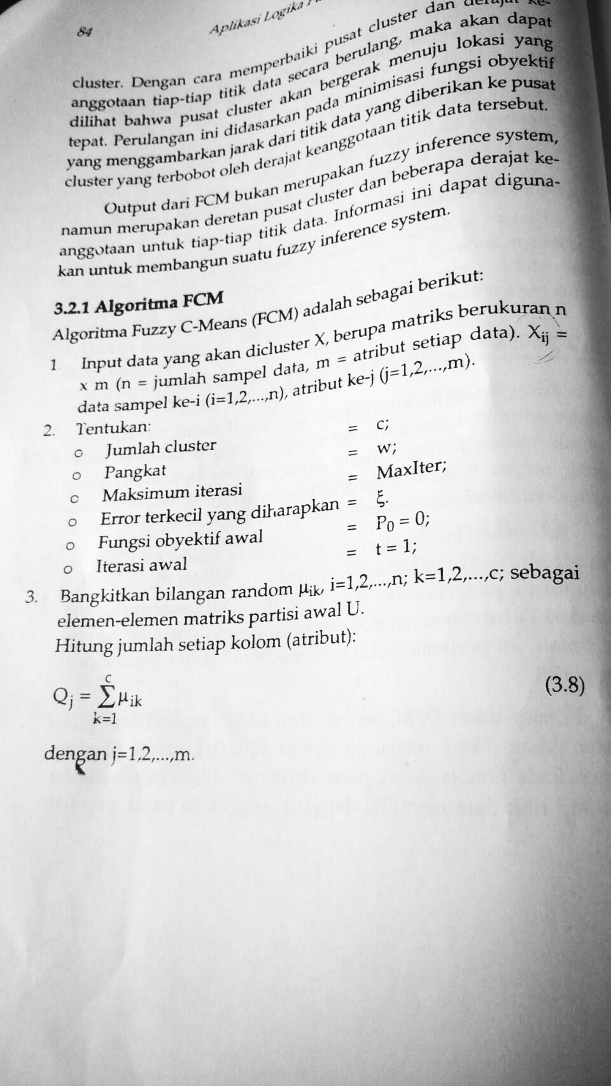

Hitung:

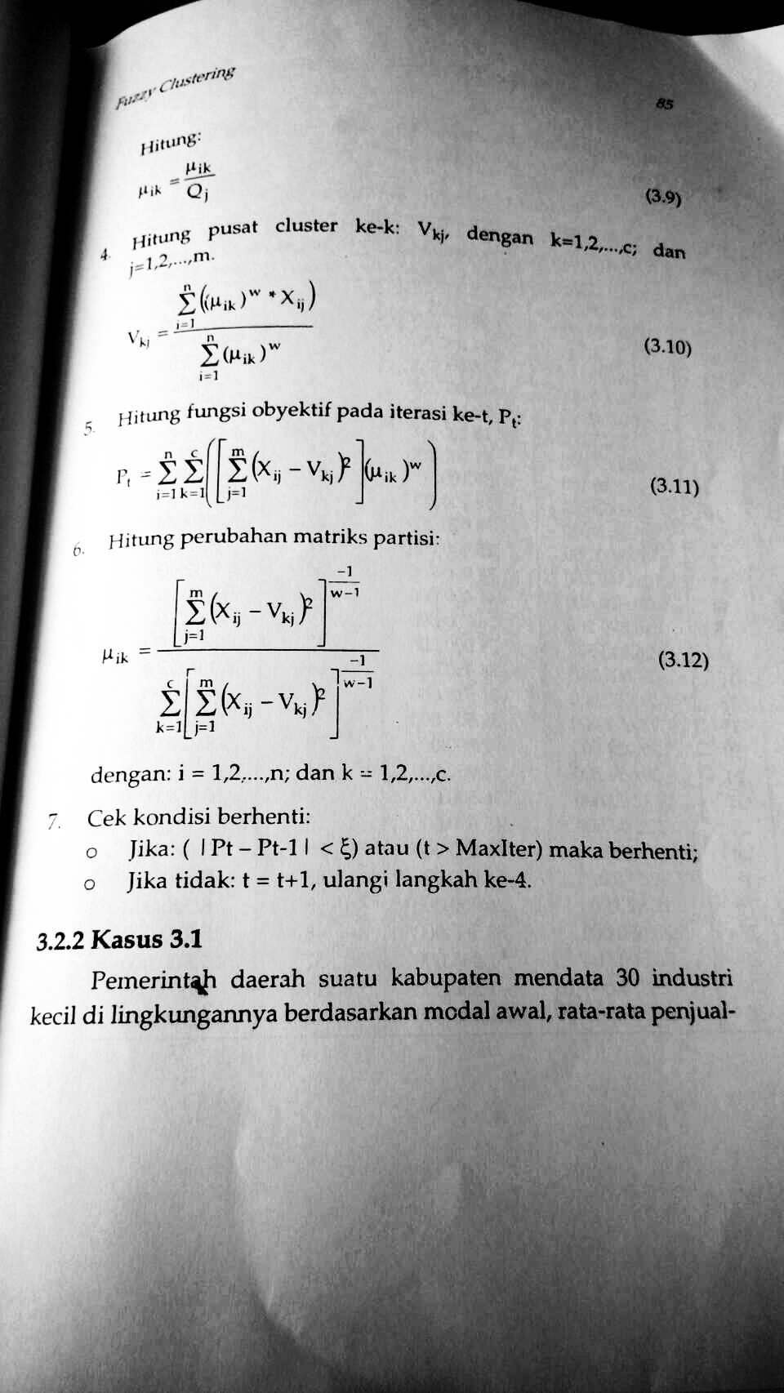

1. Hitung pusat cluster ke-k: Vkj dengan k = 1, 2, …, c dan j = 1, 2, …, m.

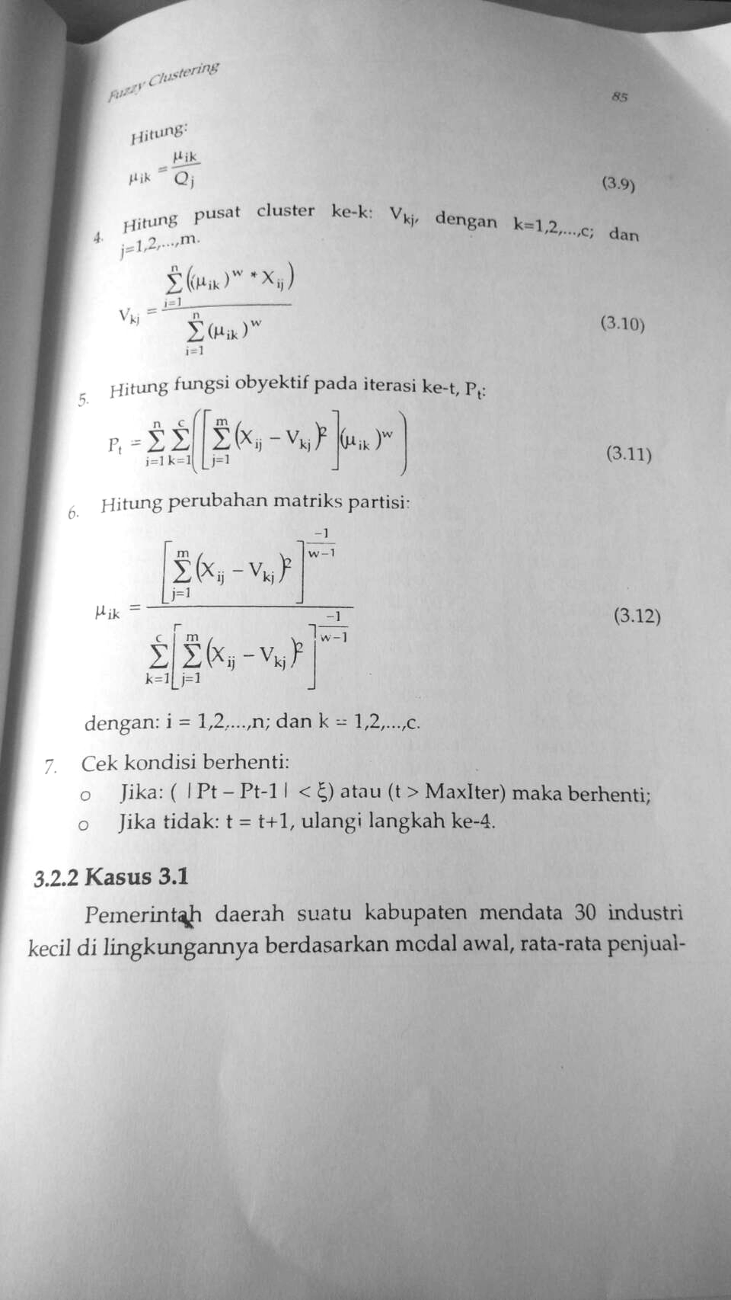

1. Hitung fungsi objektif pada iterasi ke-t, Pt :

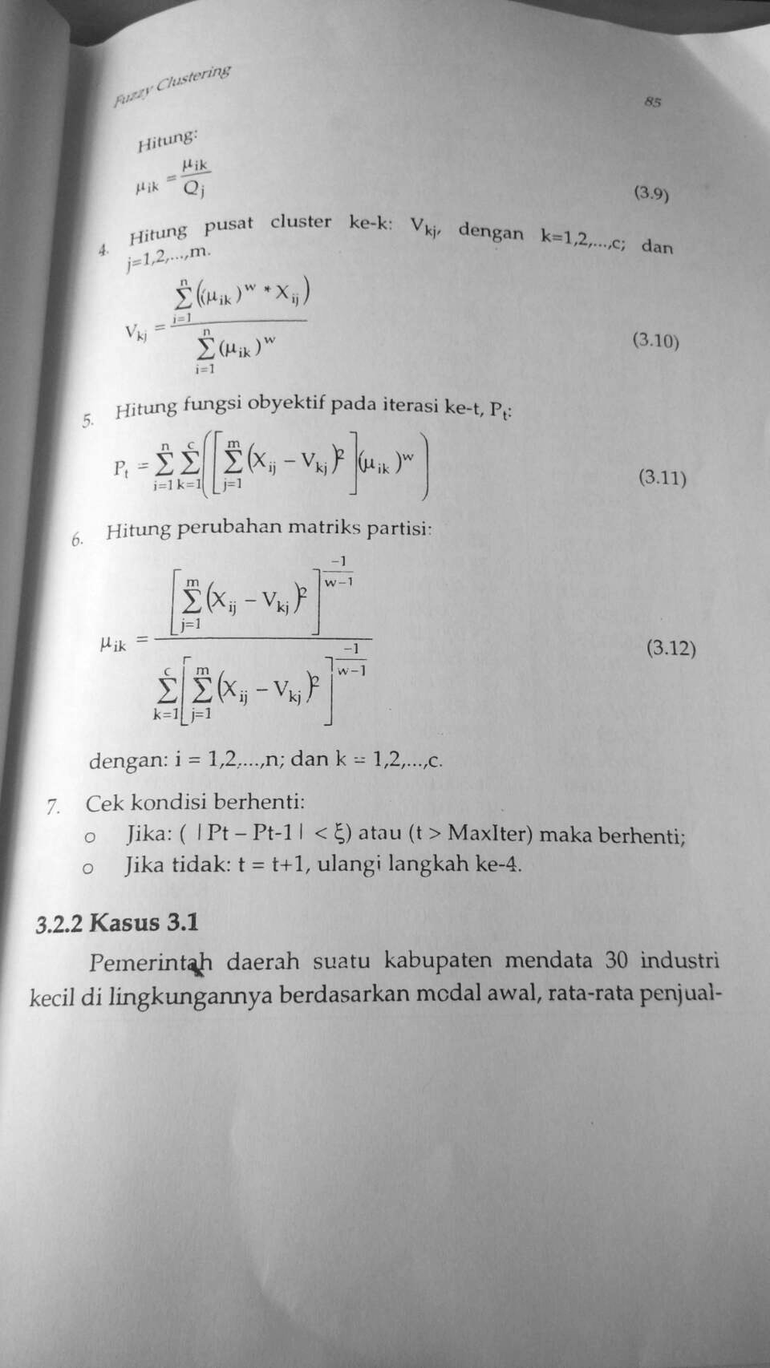

1. Hitung perubahan matriks partisi dengan i = 1, 2, …, n dan k = 1, 2, ...., c.

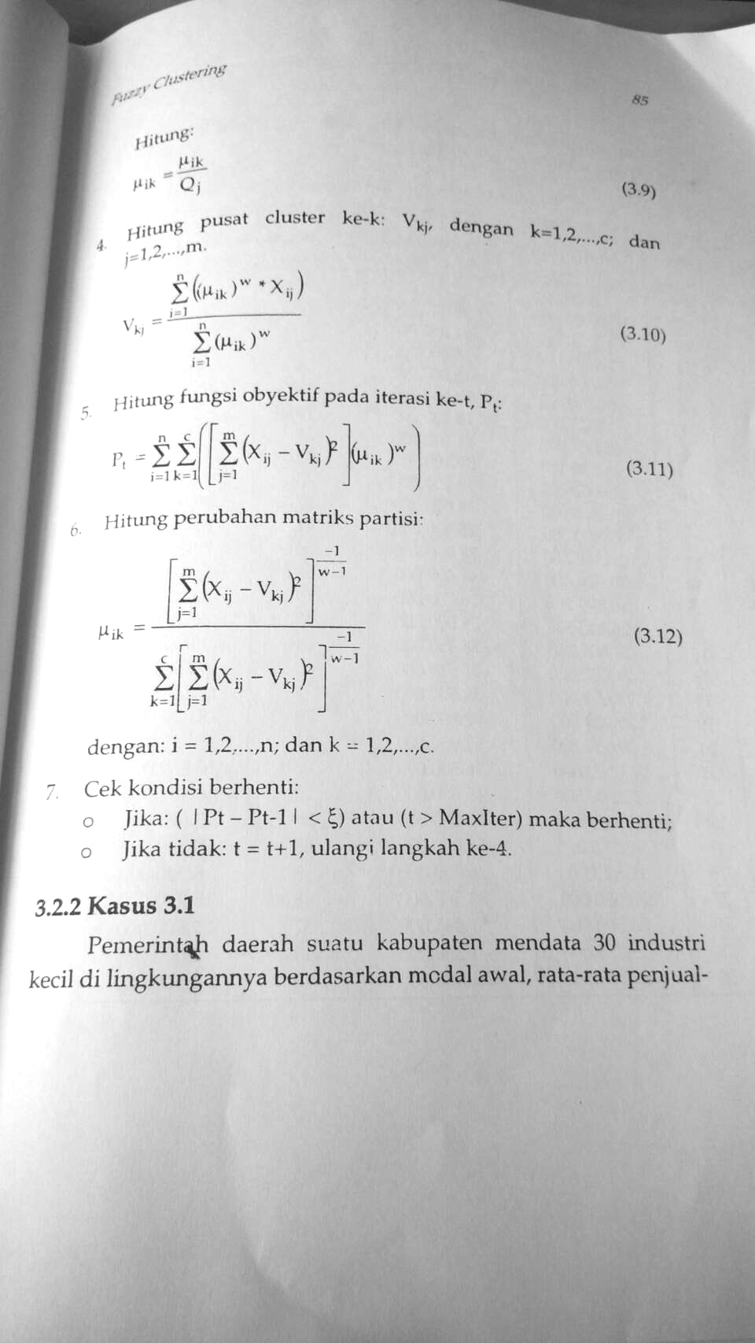

1. Cek kondisi berhenti:

Jika ( | Pt - Pt-1 | < ξ atau (t > MaxIter) maka berhenti

Jika tidak, t = t+1 lalu ulangi langkah ke-4

**Fuzzy Subtractive Clustering**

**Subtractive Clustering**

Subtractive clustering didasarkan atas ukuran densitas (potensi) titik-titik data dalam suatu ruang (variable).

Konsep dasar subtractive clustering:

* Menentukan daerah-daerah dalam suatu variabel yang memiliki densitas tinggi
* Titik dengan jumlah tetangga terbanyak akan dipilih sebagai pusat cluster
* Pusat cluster akan dikurangi densitasnya
* Memilih titik lain yang memiliki tetangga terbanyak
* Proses ini diulang hingga semua titik diuji

**Densitas Xk**

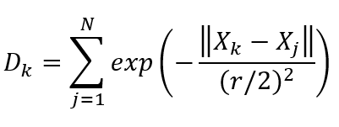

Dengan:

* || Xk – Xj || = jarak antara Xk dan Xj
* r = jari-jari (*influence range)*

**Densitas titik di sekitar Xk**

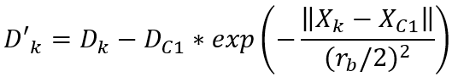

Dengan:

* XC1 = titik yang terpilih sebagai pusat cluster
* DC1 = nilai densitas dari titik pusat cluster
* rb = konstanta positif

**Accept Ratio & Reject Ratio**

Sebagai faktor pembanding, dapat digunakan dua pecahan, yaitu:

* Accept Ratio

Batas bawah di mana suatu kandidat pusat cluster diperbolehkan menjadi pusat cluster

* Reject Ratio

Batas atas di mana suatu kandidat pusat cluster tidak diperbolehkan menjadi pusat cluster

* Rasio

Xk / Dk dengan:

* + Xk titik data dengan potensi tertinggi
  + Dk potensi tertinggi suatu titik di awal iterasi

Jika (Rasio > Accept Ratio): titik data tersebut diterima sebagai pusat cluster

Jika (Reject Ratio < Rasio <= Accept Ratio):

* Jika (Rasio + jarak terdekat dengan pusat cluster lainnya >= 1): diterima sebagai pusat cluster
* Jika (Rasio + jarak terdekat dengan pusat cluster lainnya < 1): tidak diterima sebagai pusat cluster dan tidak akan dipertimbangkan untuk menjadi pusat cluster baru

Jika (Rasio <= Reject Ratio): iterasi diberhentikan karena sudah tidak ada lagi titik data yang akan dipertimbangkan untuk menjadi kandidat pusat cluster

**Algoritma Subtractive Clustering**

Menggunakan data berikut:

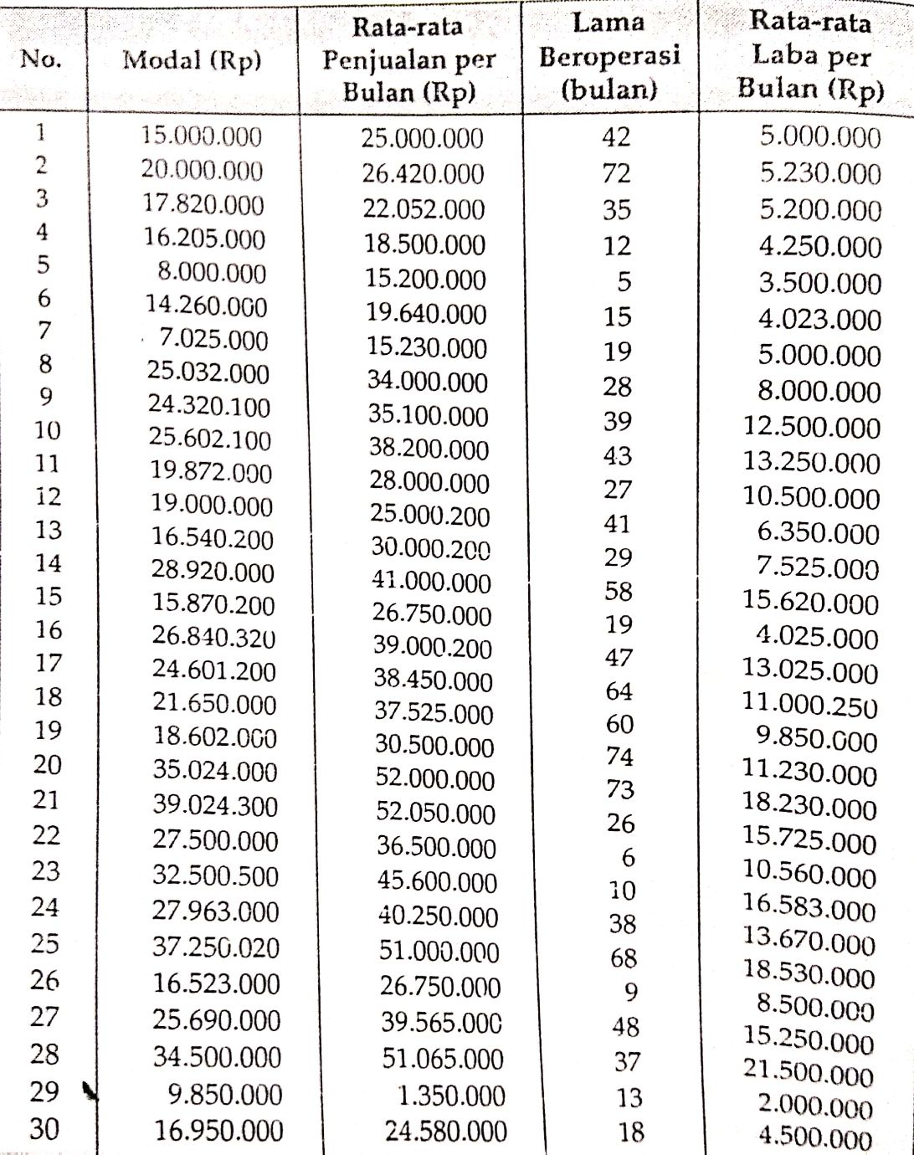

1. Tentukan nilai:
   * rj (jari-jari setiap atribut data) = 0,3
   * q (squash factor) = 0,5
   * Accept_ratio = 0,15
   * Reject_ratio = 1,25
   * XMin (minimum data diperbolehkan) = [0; 0; 0; 0]
   * XMax (maksimum data diperbolehkan) = [50.000.000; 70.000.000; 120; 50.000.000]
2. Normalisasikan dengan rumus:

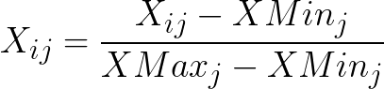

Hasil:

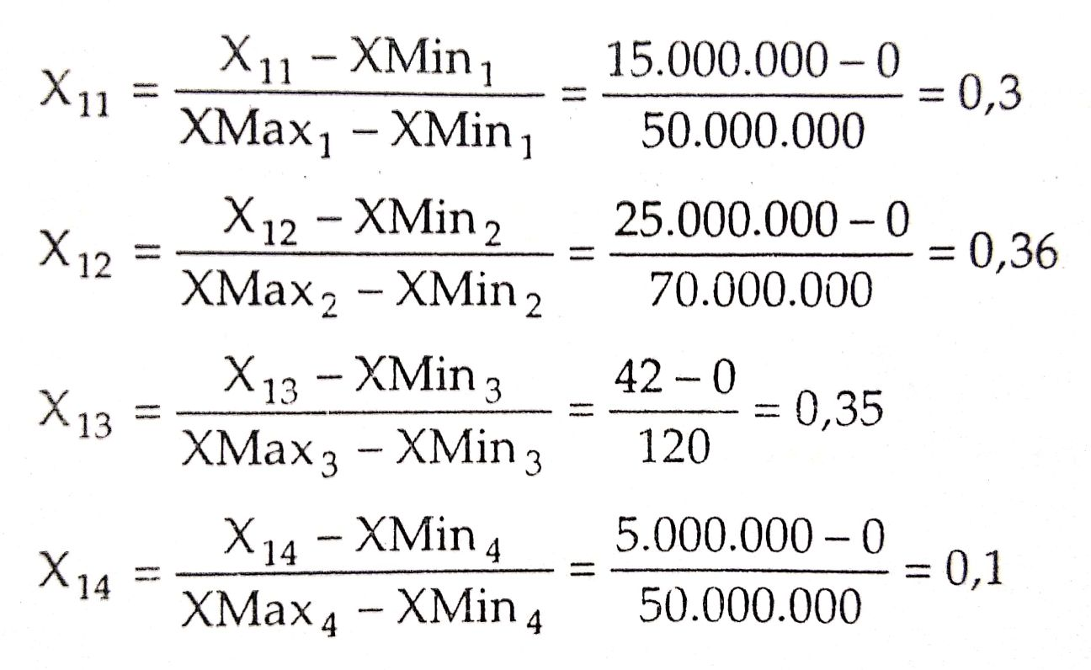

Data ternormalisasi:

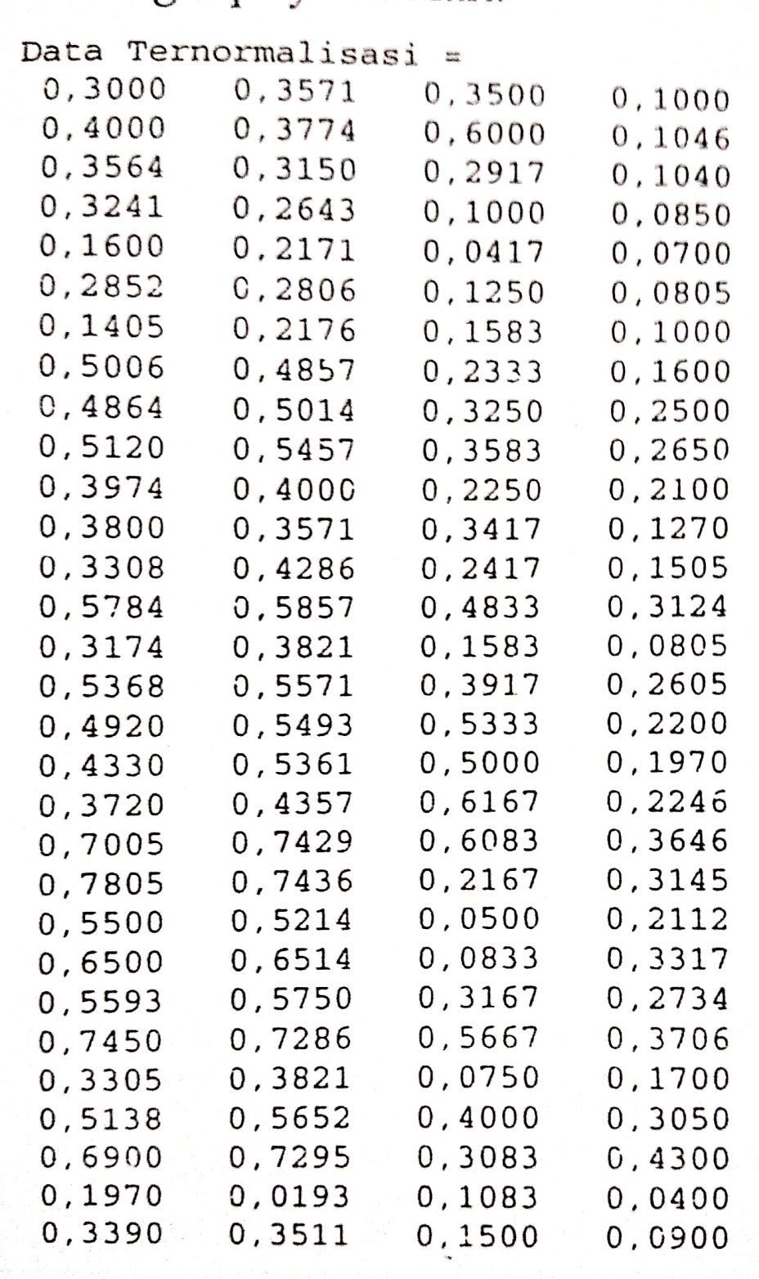

1. Tentukan posisi awal tiap titik data

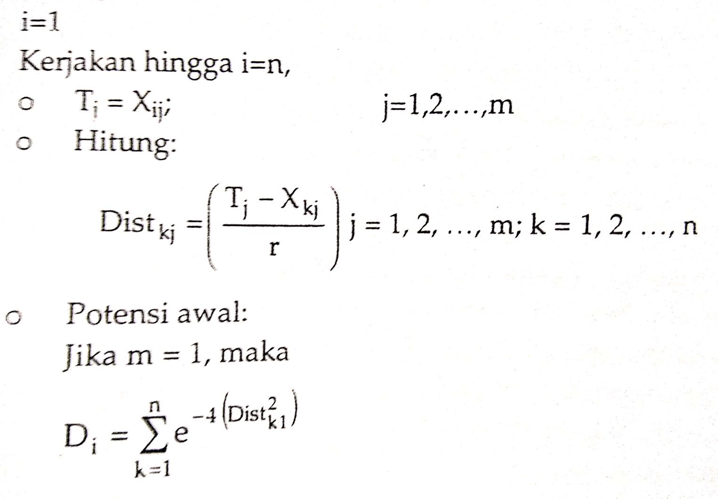

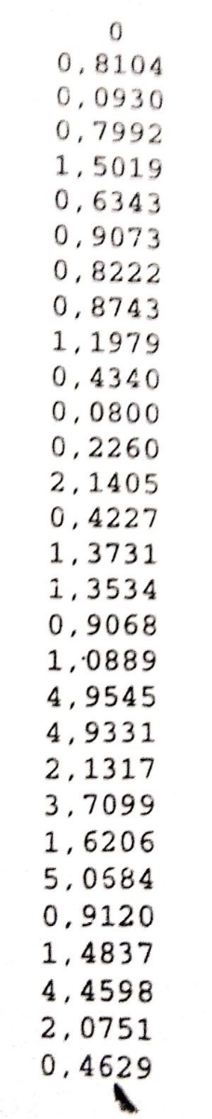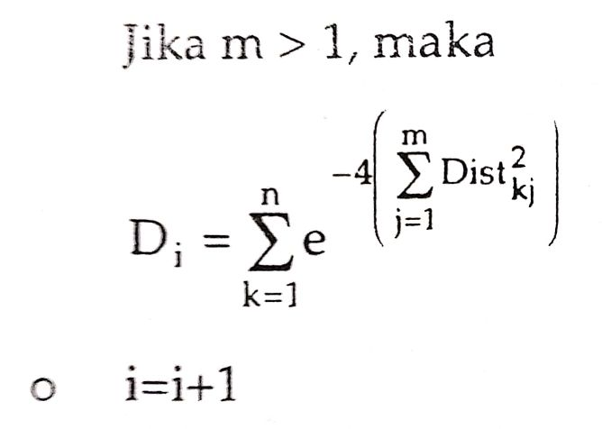

Hasil:

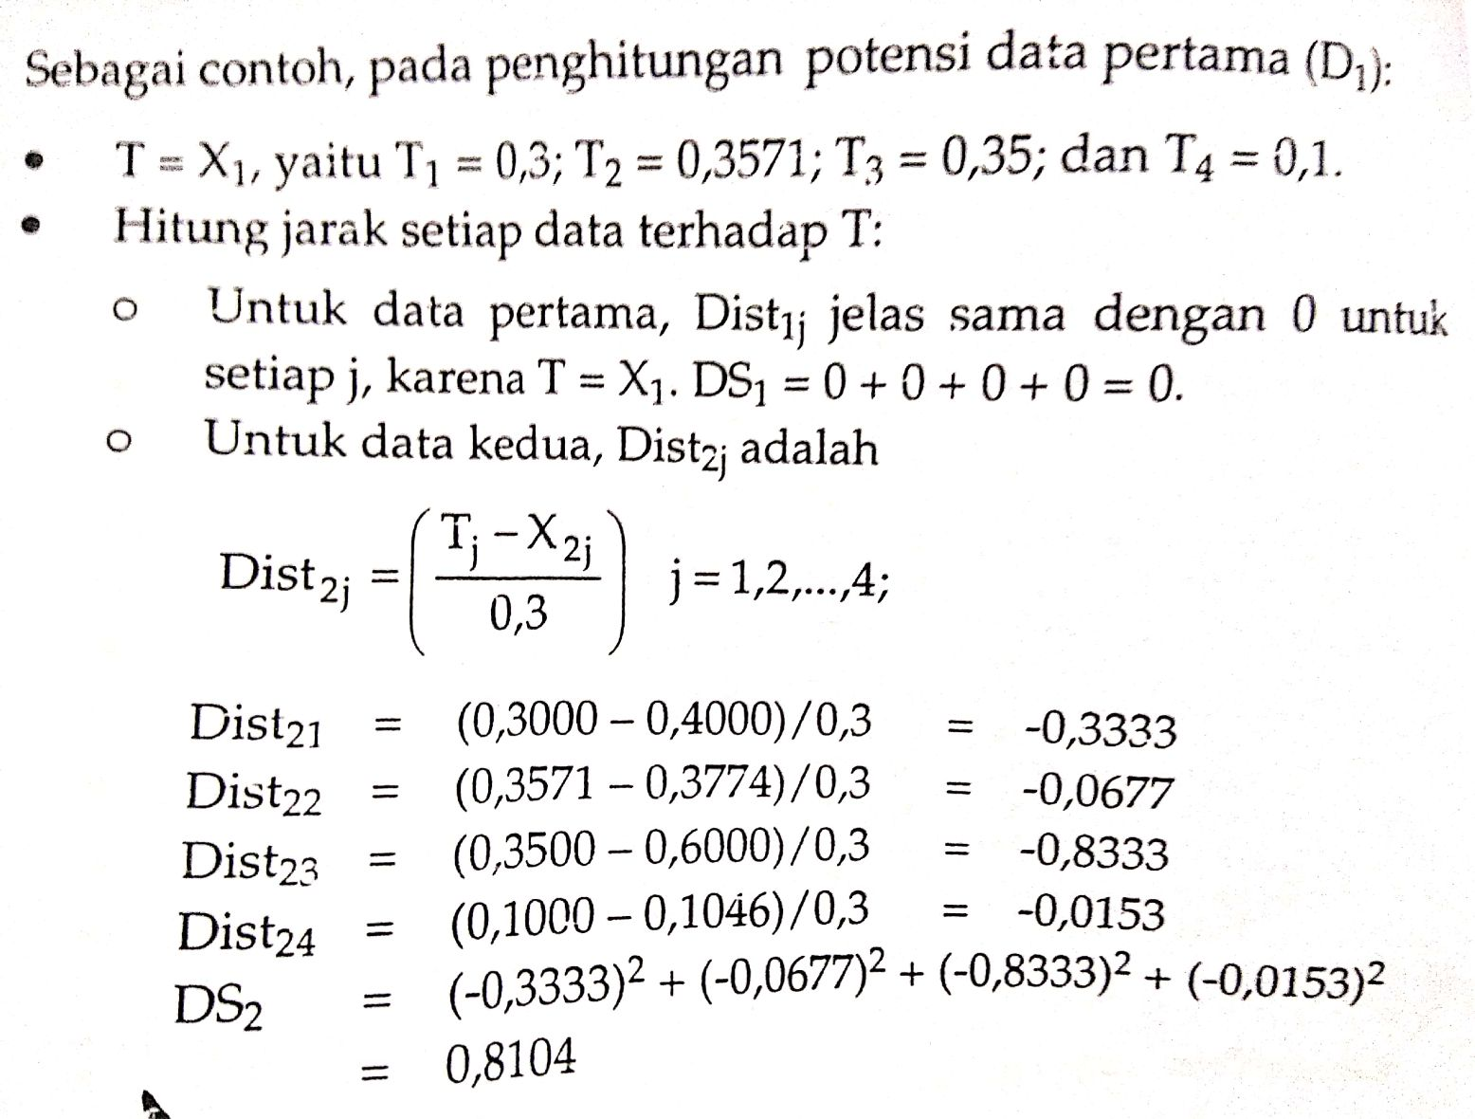

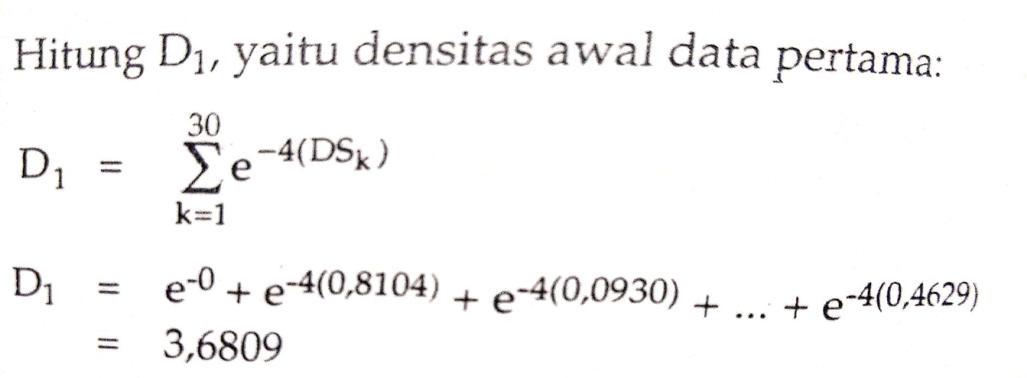

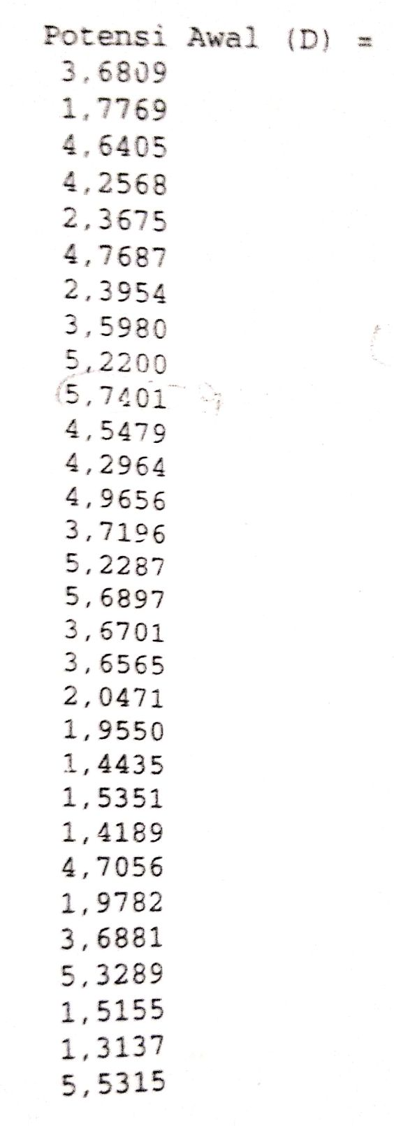

Dari ke-30 potensi tersebut, didapatkan:

* Vektor V = X10
* V1 = X10-1 = 0,5120
* V2 = X10-2 = 0,5457
* V3 = X10-3 = 0,3583
* V4 = X10-4 = 0,2650
* M = 5,74
* Z = 5,74
* Rasio = Z / M = 5,74 / 5,74 = 1

Karena rasio yang didapat (1) lebih dari accept ratio (0,5), maka calon pusat cluster akan diterima sebagai pusat cluster.

Potensi baru dihitung seperti cara sebelumnya, dengan terlebih dahulu mencari pengurangan potensi di tiap tiap titik data.

Potensi Baru(D) =

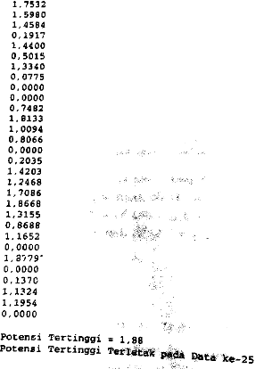

**Potensi tertinggi** terletak pada **data ke 25** yaitu sebesar 1,88.

Hal ini berarti data ke 25 terpilih menjadi **calon pusat cluster**.

1. Vektor V = X25, yaitu:

* V1­ – X25-1 = 0,7450;
* V2 = X25-2 = 0,7286;
* V3 = X25-3 = 0,5667;
* V4 = X25-4 = 0,3706;
* Z = 1,88

Iterasi ke-3:

Rasio = 0,33 [diperoleh dari Z/M = (1,88)/(5,74) = 0,33]

Rasio < accept ratio

Rasio > reject ratio

[karena rasio = 0,33 < Accept ratio = 0,5 dan rasio = 0,33 > Reject ratio – 0,15; maka calon pusat cluster (data ke 25) baru akan diterima sebagai pusat cluster yang sudah ada].

Untuk itu dikerjakan langkah langkah sebagai berikut:

* Md = -1;
* Kerjakan untuk i = 1 sampai i = 2:

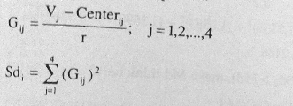

* Jika (Md <0) atau (Sdi < Md), maka Md = Sd;
* Dapat dihitung:

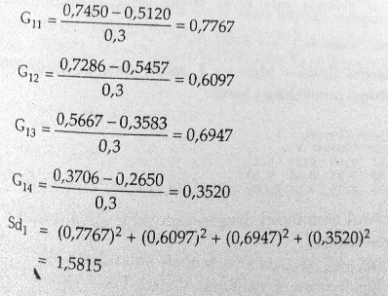

1. Karena (Sd2 > Md), maka Md tidak berubah = 1,5815

Smd = √Md;

Smd = √(1,5815) = 1,2575

Jarak terdekat data ke-25 dengan pusat cluster (Mds) = 1,2575

Rasio + Mds >= 1 --> Kondisi = 1

[Karena Rasio + Mds >= 1, maka data ke 25 diterima sebagai pusat kluster baru]

1. Jumlah Cluster = 3

Pusat Cluster:

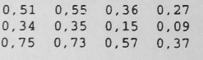

Potensi baru dicari dengan cara yang sama dengan cara sebelumnya:

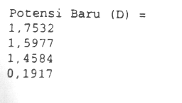

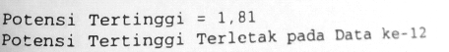

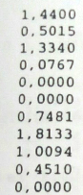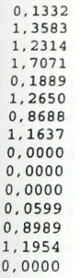

Potensi tertinggi terletak pada data ke-12, yaitu sebesar 1,81

Maka data ke-12 menjadi calon pusat cluster.

Vektor V = X12, yaitu:

* V1=X12-1 = 0,3800;
* V2 = X12-2 = 0,3571;
* V3 = X12-3 = 0,3417; dan
* V4 = X12-4 = 0,1270;
* serta nilai Z = 1,81.

1. Iterasi ke 4

Rasio = 0,32

[diperoleh dari Z/M = (1,81)/(5,74) = 0,32]

Rasio < Accept Ratio

Rasio > Reject Ratio

Cari jarak terpendek data ke-12 atau V terhadap 3 pusat cluster yang sudah ada.

Jarak terdekat data ke 12 dengan pusat cluster

(Mds) = 0,67 Rasio + Mds < 1 🡪 Kondisi = 2

Rasio + Mds < 1 maka,

* Data ke 12 selain tidak diterima sebagai pusat cluster
* **Potensinya juga akan di set = 0**

1. Cari lagi potensi baru

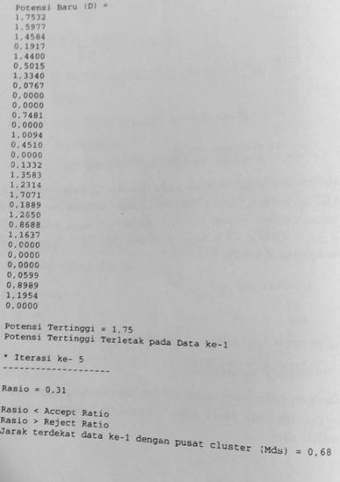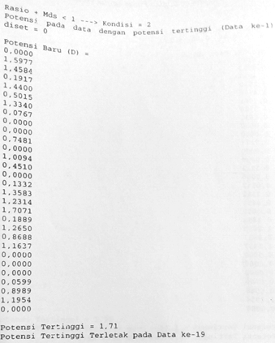

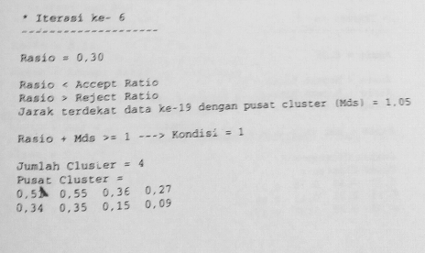

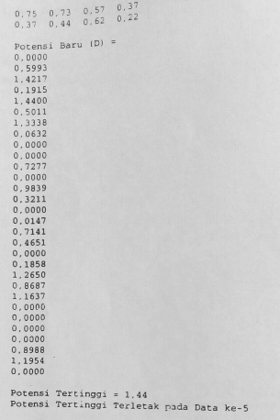

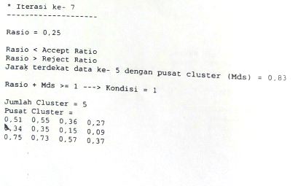

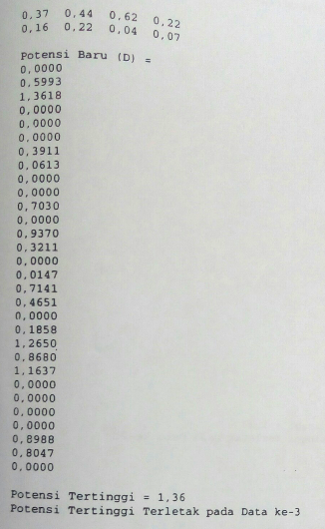

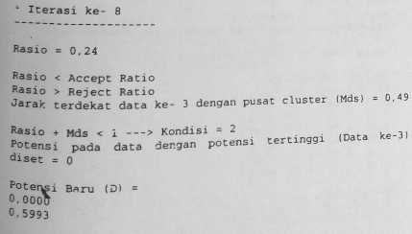

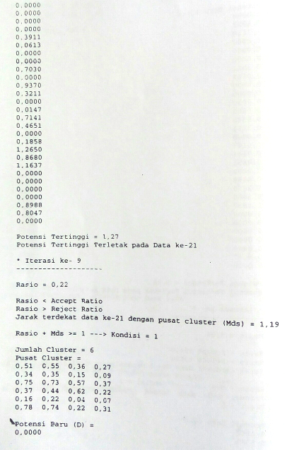

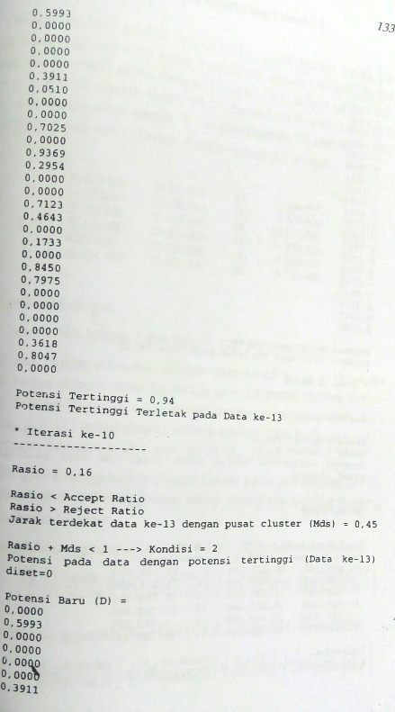

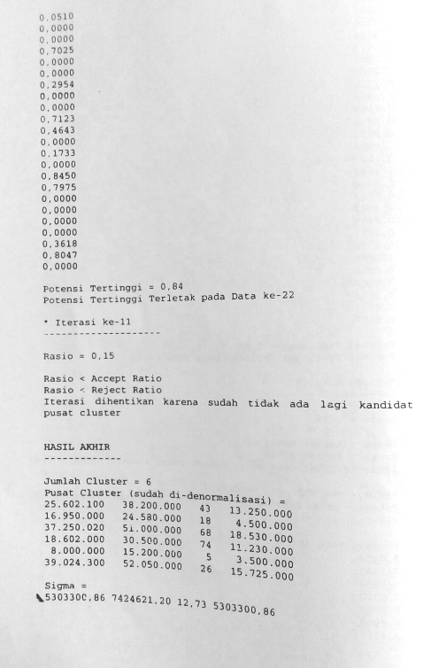

Iterasi terakhir adalah iterasi ke 11, **sudah tidak ada** lagi data yang berpotensi untuk menjadi pusat cluster.

1. Sebagai hasil akhir, dengan:

jari-jari = 0,3;

accept ratio = 0,5;

reject ratio = 0,15;

squash factor = 1,25;

batas bawah untuk X = [0 0 0 0];

dan batas atas untuk X = [50.000.000; 70.000.000; 120; 0 0 ];

dan batas atas untuk X = [50.000.000; 70.000.000; 120; 50.000.000]

Diperoleh 6 cluster, dengan pusat (C) adalah

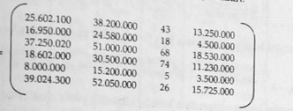

Dan sigma() sebagai:

Sigma = (5.303.300,86 7.424.621,20 12,73 5.303 300,86)

Pusat cluster pertama adalah data ke 10(μ1-10 = 1);

Pusat cluster kedua adalah data ke 30(μ2-30 = 1);

Pusat cluster ketiga adalah data ke-25(μ3-25 = 1);

Pusat data cluster keempat adalah data ke-19(μ4-19=1);

Pusat cluster kelima adalah data ke 5(μ5-5 =1);

Pusat cluster keenam adalah data ke 21(μ6-21).

1. Mencari derajat dengan fungsi Gauss untuk masing-masing data:

Derajat keanggotaan data ke-i(i=1,2,…30) pada cluster ke-1:

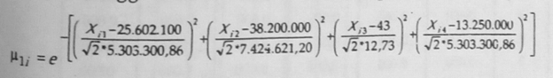

Derajat keanggotaan data ke-i(i=1,2,…30) pada cluster ke-2:

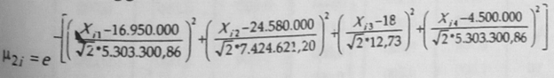

Derajat keanggotaan data ke -i(1,2,…,30) pada cluster ke 3:

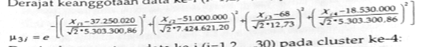

Derajat keanggotaan data ke -i(1,2,…,30) pada cluster ke 4:

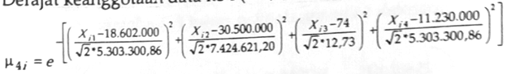

Derajat keanggotaan data ke -i(1,2,…,30) pada cluster ke 5:

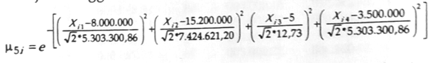

Derajat keanggotaan data ke -i(1,2,…,30) pada cluster ke 6:

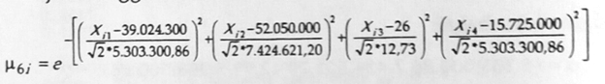

1. Informasi mengenai kecendrungan suatu industri kecil untuk masuk ke kelompok (cluster) yang mana dapat dilihat pada Tabel 3.6.

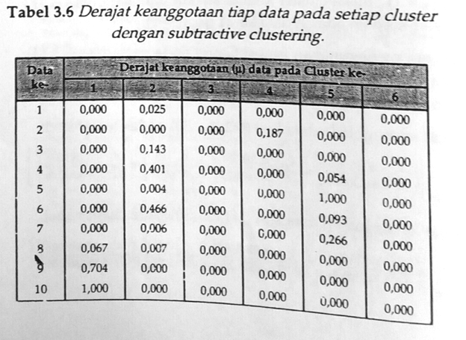

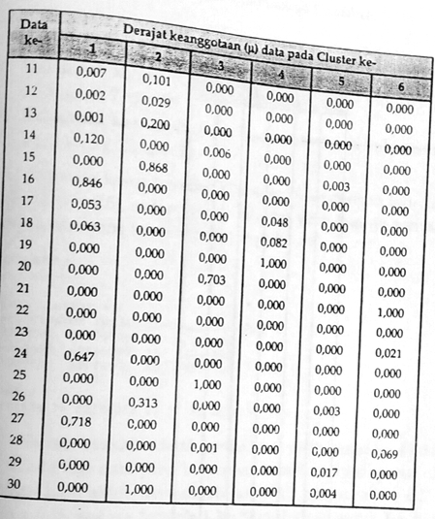

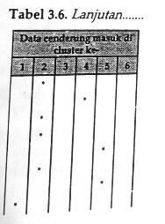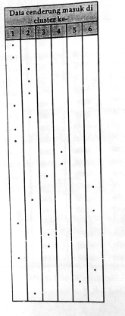

Dari Tabel 3.6 tersebut dapat disimpulkan bahwa:

* Kelompok pertama (Cluster ke-1) akan berisi industri-industri kecil ke: 8,9,10,14,16,17,24,27
* Kelompok kedua (Cluster ke-2) akan berisi industri-industri kecil ke: 1,3,4,6,11,12,13,15,22,26, dan 30
* Kelompok ketiga (Cluster ke-3) akan berisi industri-industri kecil ke: 20 dan 25
* Kelompok keempat (Cluster ke-4) akan berisi industri-industri kecil ke 2,18,dan 19
* Kelompok kelima (Cluster ke- 5) akan berisi industri-industri kecil ke: 5, 7, dan 29
* Kelompok keenam(Cluster ke-6) akan berisi industri-industri kecil ke: 21, 23, dan 28

1. Apabila kasus tersebut kita selesaikan dengan jari jari yang berbeda (r = 0,5), sedangkan parameter yang lainnya sama, maka dengan cara yang sama akan diperoleh hasil:

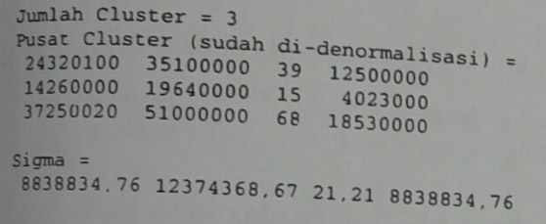

1. Iterasi terakhir adalah iterasi ke 4 pada iterasi ke 4 ini sudah tidak ada lagi data yang berpotensi untuk menjadi pusat cluster. Sebagai hasil akhir, dengan jari jari = 0,5; accept ratio = 0,5; reject ratio = 0,15; squash factor = 1,25; batas bawaj umtuk X = [0 0 0 0]; dan batas atas untuk X=[50.000.000; 70.000.000;120;50.000.000], diperoleh 3 cluster, dengan pusat (C) adalah:

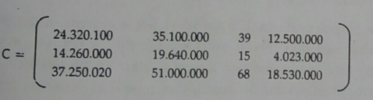

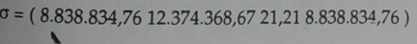

1. Pusat cluster pertama adalah data ke-9 (μ19 = 1); pusat cluster kedua adalah data ke-6(μ26 = 1). Sedangkan pusat cluster ketiga adalah data ke-25 (μ3-25=1).

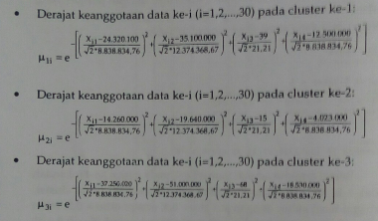

1. Informasi yang bisa diperoleh dari ketiga pusat cluster ini adalah pada kabupaten tersebut, industry industry kecil dapat dikelompokan menjadi 5 kelompok:

* Kelompok pertama (Cluster ke-1), berisi industry industry kecil yang memiliki modal awal sekitar Rp24.230.100; memiliki rata” penjualan per bulan sekitar Rp 35.100.00; sudah beroperasi sekitar 39 bulan; dan memiliki rata-rata laba per ulan sekitar Rp 12.500.000
* Kelompok kedua (Cluster ke-2), berisi industry industry kecil yang memiliki modal awal sekitar Rp14.260.000; memiliki rata” penjualan per bulan sekitar Rp19.640.000; sudah beroperasi sekitar 15 bulan; dan memilki rata” laba per bulan sekitar Rp 4.023.000
* Kelompok ketiga(Cluster ke-3), berisi industry industry kecil yang memiliki modal awal sekitar Rp 37.250.020; memiliki rata” penjualan per bulan sekitar Rp 51.000.000; sudah beroperasi sekitar 68 bulan; dan memiliki rata” laba per bulan sekitar Rp 18.530.000

1. Informasi mengenai kecenderungan suatu indsutri kecil untuk masuk ke kelompok (cluster) yang mana dapat dilihat pada Tabel 3.7. seperti halnya dengan metode FM, suatu industri kecil memiliki derajat keanggotaan tertentu untuk menjadi anggota suatu kelompok. Tentu saja derajat keanggotaan terbesar menunjukan kecenderungan tertinggi suatu industri untuk masuk menjadi anggota kelompok.

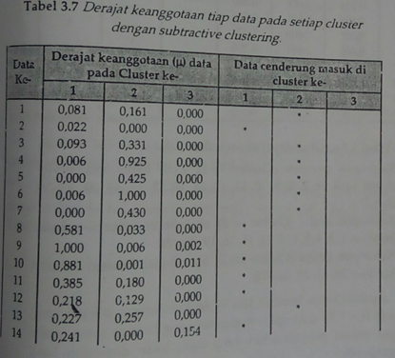

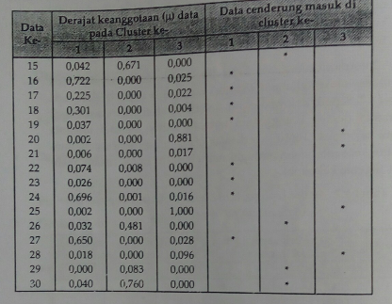

Dari tabel tersebut data disimpulkan bahwa:

* Kelompok pertama (Cluster ke-1) akan berisi industry industry kecil ke: 2,8,9,10,11,12,14,16,17,18,19,22,23,24 dan 27.
* Kelompok kedua (Cluster ke-2) akan berisi industry industry kecil ke: 1,3,4,5,6,7,13,15,26,19 dan 30.
* Kelompok ketiga (Cluster ke-3) akan berisi industry industry kecil ke: 20,21, 25 dan 28

1. Apabila kasus tersebut kita selesaikan dengan jari jari yang berbeda(r=0,7) sedangkan parameter yang lainnya sama, maka dengan proses penclusteran yang sama akan diperoleh hasil sebagai berikut:

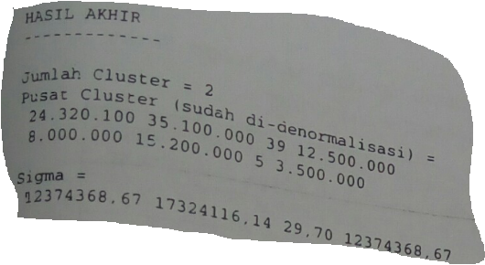

1. Iterasi terakhir adalah iterasi ke-5, pada iterasi ke-5 ini sudah tidak ada lagi data yang berpotensi untuk menjadi pusat cluster. Sebagai hasil akhir, dengan

jari-jari =0,7;

accept ratio = 0,5;

reject ratio = 0,15;

squash factor = 1,25;

batas bawah untuk X = [0 0 0 0]; dan

batas atas untuk X = [50.000.000; 70.000.000; 120; 50.000.000],

Diperoleh 2 cluster, dengan pusat (c) adalah:

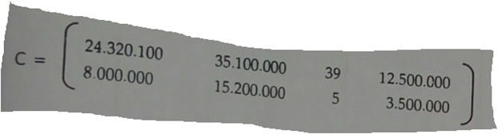

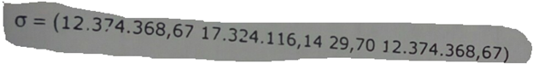

1. Pusat cluster pertama, adalah data ke-9(μ1-9 = 1); sedangkan pusat cluster kedua adalah data ke-5(μ2-5 = 1).

Apabila jari jari yang diberikan semakin besar, maka jumlah cluster yang terjadi akan semakin sedikit. Informasi mengenai kecenderungan suatu industri kecil untuk masuk ke kelompok (cluster) yang mana dapat dilihat pada table 3.8.

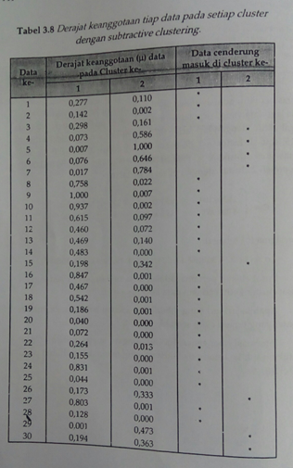

Dari table tersebut dapat disimpulkan bahwa:

* Kelompok pertama (Cluster ke-1) akan berisi industri industri kecil ke: 1, 2, 3,8,9,10,11,12,13,14,16,17,18,19,20,21,22,23,24,25,27 dan 28
* Kelompok kedua (Cluster ke-2) akan berisi industry industry kecil ke: 4,5,6,7,15,26,19 dan 30

**Kasus 3.5**

Suatu perusahaan mempunyai beberapa agen yang ada di Kota X. Perusahaan membutuhkan gudang baru untuk melayani agen-agen tersebut. Lokasi agen dan frekuensi pengiriman yang diharapkan tiap minggu ke masing-masing agen seperti terlihat pada gambar berikut:

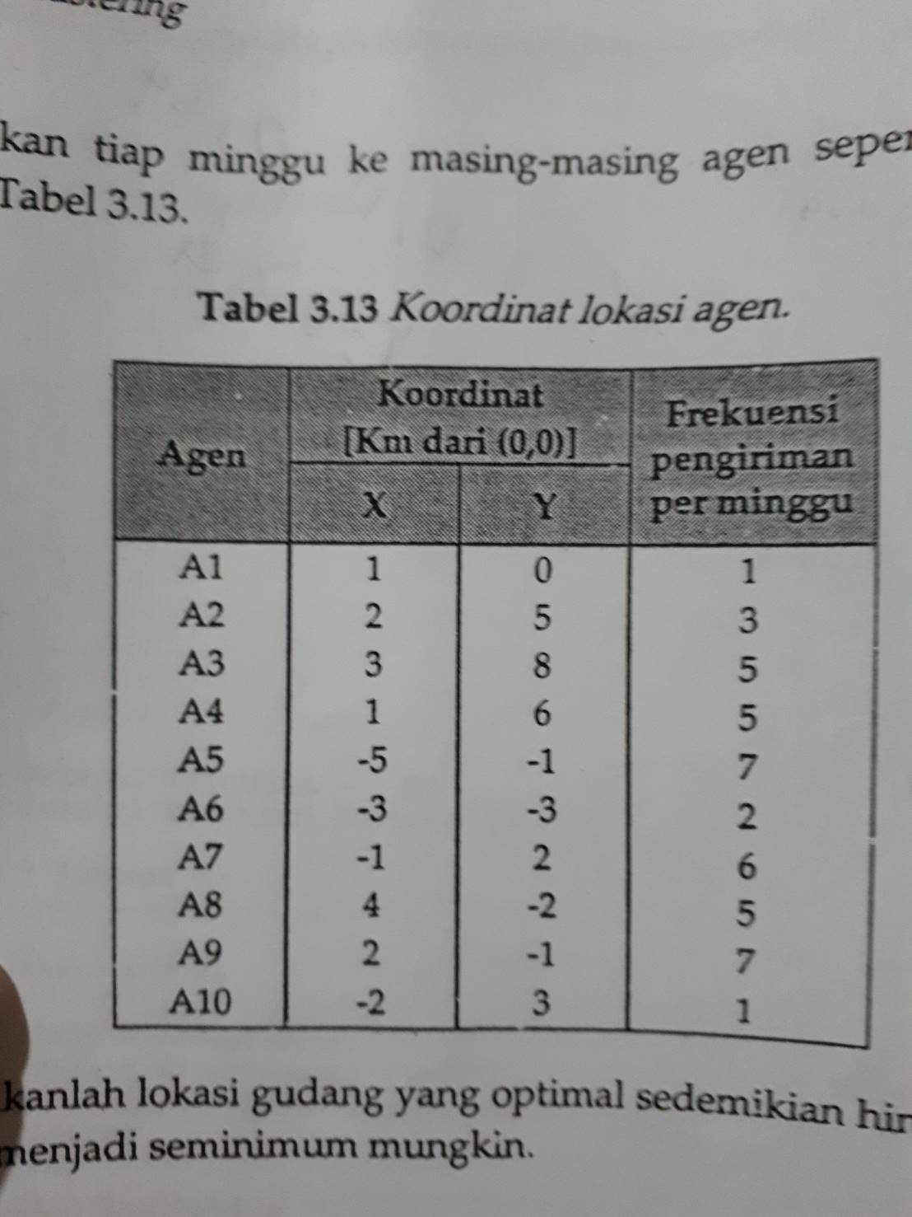

Diketahui:

Jari-Jari = 0.94

Accept Ratio = 0.75

Reject Ratio = 0.5

Squash Factor = 1.25

Data ternormalisasi:

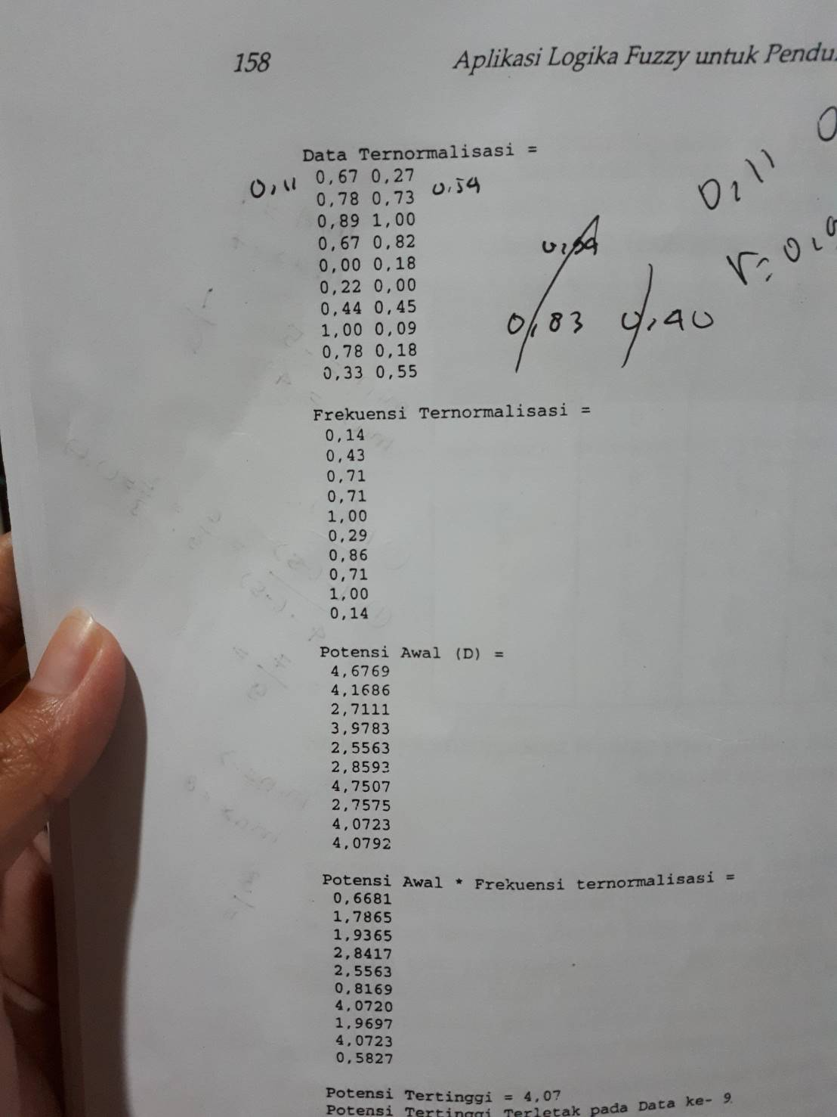

Frekuensi Ternormalisasi:



Potensi Awal



Potensi Awal * Frek. Ternormalisasi



Potensi Tertinggi = 4.07

Data ke-9

Iterasi – 1:

Potensi Tertinggi = 4.07

Rasio = 1.00

Rasio > Accept Ratio

Jumlah Cluster = 1

Pusat Cluster = 0.78 0.18

Potensi Baru

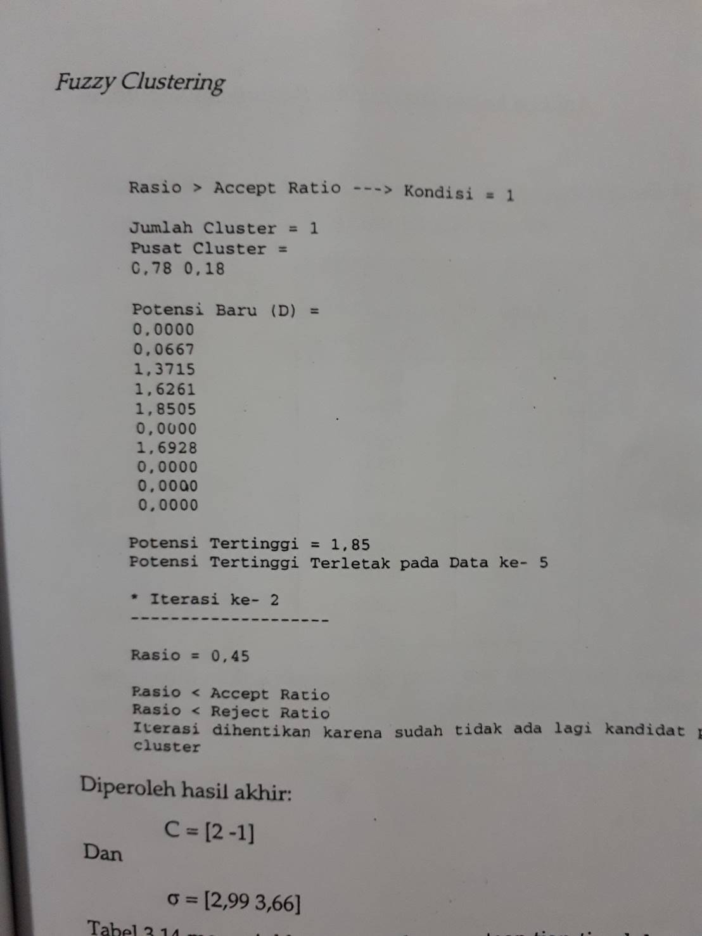

Iterasi – 2:

Potensi Tertinggi = 1.85

Rasio = 0.45

Rasio < Accept Ratio

Rasio < Reject Ratio

**Iterasi Dihentikan**

Lokasi Optimum

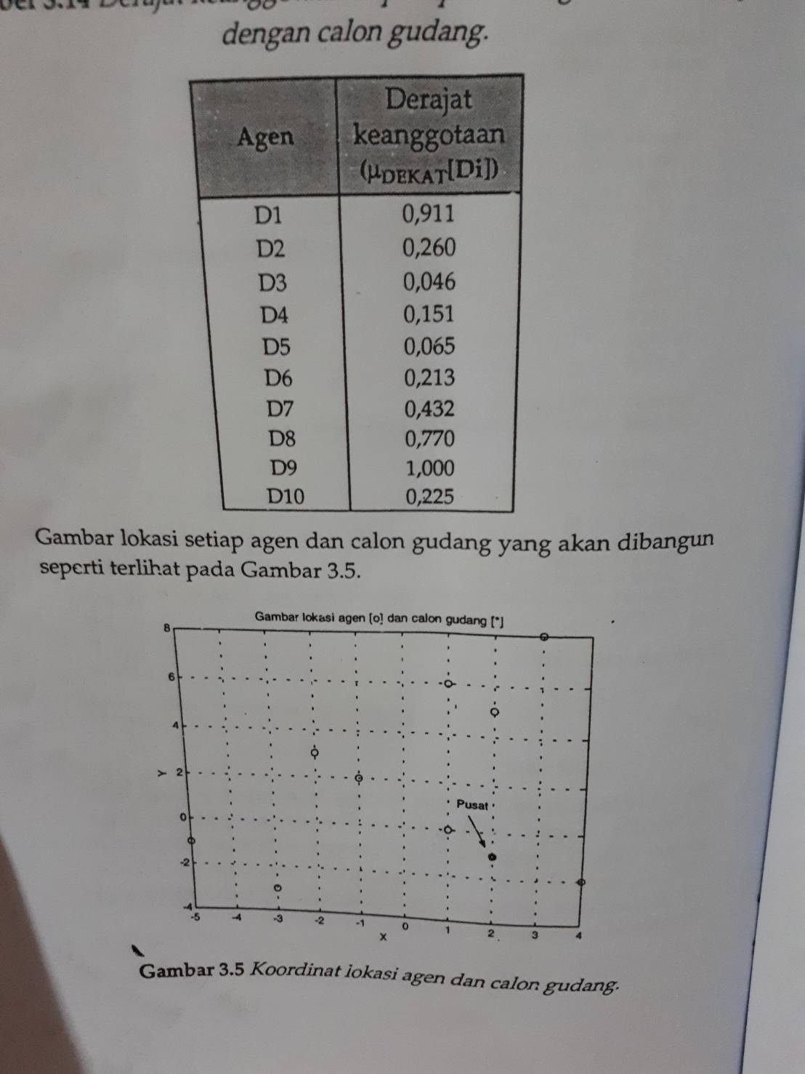

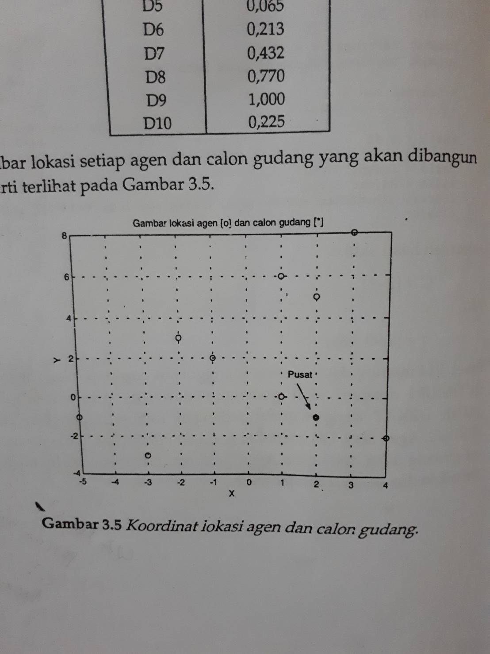

**Membentuk FIS dengan Subtractive Clustering**

Setelah variabel-variabel terbagi atas himpunan-himpunan fuzzy, dimana dalam menentukan derajat keanggotaan dalam setiap himpunan digunakan fuzzy clustering, maka selanjutnya dapat dibangun fuzzy inference system.

Untuk membentuk FIS dari hasil clustering ini , kita dapat menggunakan metode inferensi fuzzy sugeno orde satu.

[R1] IF (x1 is A11) o (x2 is A12) o ...o (Xn is A1m) THEN (z = k11x1 + … + k1mXm +k10);

[R2] IF (x1 is A21) o (x2 is A22) o ...o (Xn is A2m) THEN (z = k21x1 + … + k2mXm +k20);

[Rr] IF (x1 is Am1) o (x2 is Am2) o ...o (Xn is Arm) THEN (z = kr1x1 + … + krmXm +kr0);

Jumlah aturan = r yang terbentuk, sama dengan jumlah cluster yang terbentuk.

Untuk mempermudah komputasi, matriks K yang berukuran r x (m+1) :

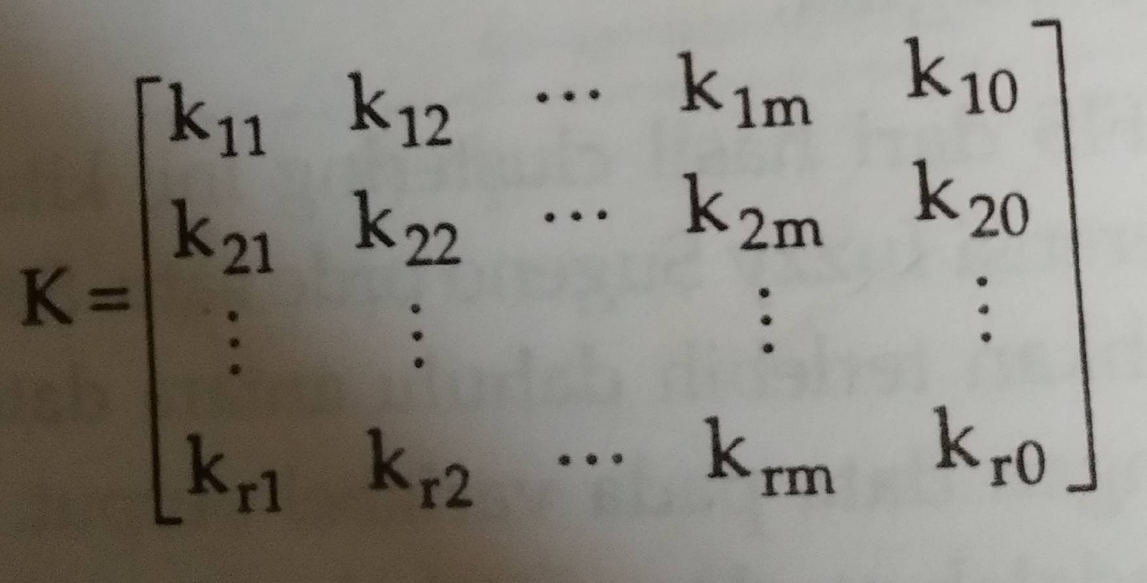

Disusun menjadi satu vektor k:

K = [k11 k12 …. k1m k10 k21 k21 k22 … k2m k20 … k21 k1r2 …. krm kr0 ]T

Mencari derajat keanggotaan setiap titik data i dalam setiap cluster k dengan menggunakan fungsi Gauss

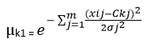

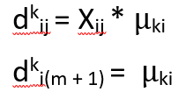

Proses normalisasi dilakukan dengan cara membagi dkij dan dki(m+j) dengan jumlah derajat keanggotaan setiap titik data I pada cluster k, diperoleh:

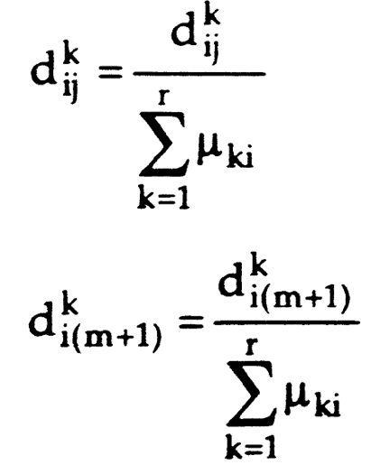

Langkah selanjutnya adalah membentuk matriks U yang berukuran n x (r*(m+1))

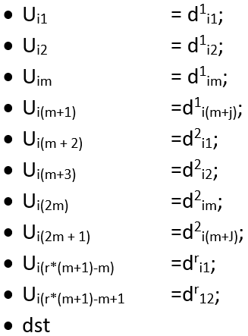

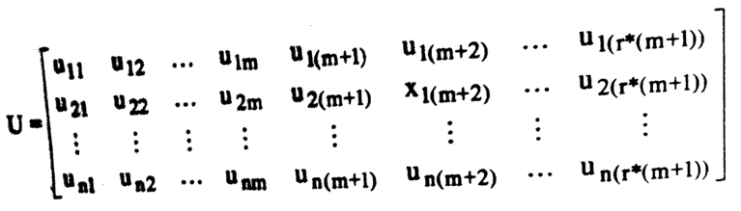

z = [z1 z2 … zn]T

Ukuran Persamaan Linear yang terbentuk: U*k = z

Himpunan ke k dirumuskan sebagai berikut:

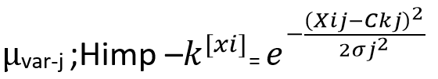

[R1] IF (xi1 is V1H1) o (xi2 is V2H1) o ...o (Xim is VmH1) THEN Y = Z1

[R2] IF (xi1 is V1H2) o (xi2 is V2H2) o ...o (Xim is VmH2) THEN Y = Z2

[Rr] IF (xi1 is V1Hr) o (xi2 is V2Hr) o ...o (Xim is VmHr) THEN Y = Zr

Dengan VpHq adalah variabel ke-p himpunan ke-1